体检须知
一、体检时间：请各位体检人员遵照通知体检时间准时到场，以便体检顺利进行。
二、体检地点及流程：
1.成都市第二人民医院
（1）体检地点：成都市锦江区庆云南街10号（成都市第二人民医院3号楼1楼体检部）；公交车乘车路线：5、6、7、8、20、37、61、106、101、107、80、154、341、18路；地铁3号线、4号线：市二医院站C出口50米
（2）体检流程：到达体检中心→身份证办理就诊卡→办理手续（报单位名称）→领表→根据指引单进行检查（空腹项目选择先做例：抽血、彩超）体检项目全部做完→将体检单交回指定房间→体检报告统一由单位负责人领取
（3）联系电话：028-67830400（下午） （体检科） 1993 4477 663
2.成都市第三人民医院
（1）体检地点：成都市青羊区署前街9号体检一区（位于远东百货与工商银行之间的西府南街内）；公交车乘车路线:人民中路二段站(5路、16路、37路、52路、55路、98路、298路)，江汉路东站（3路、7路、101路），青龙街三医院站（5路、37路、56路），万和路站（7路、54路、70路）；地铁1号线：文殊院站C口、文殊院站B口。
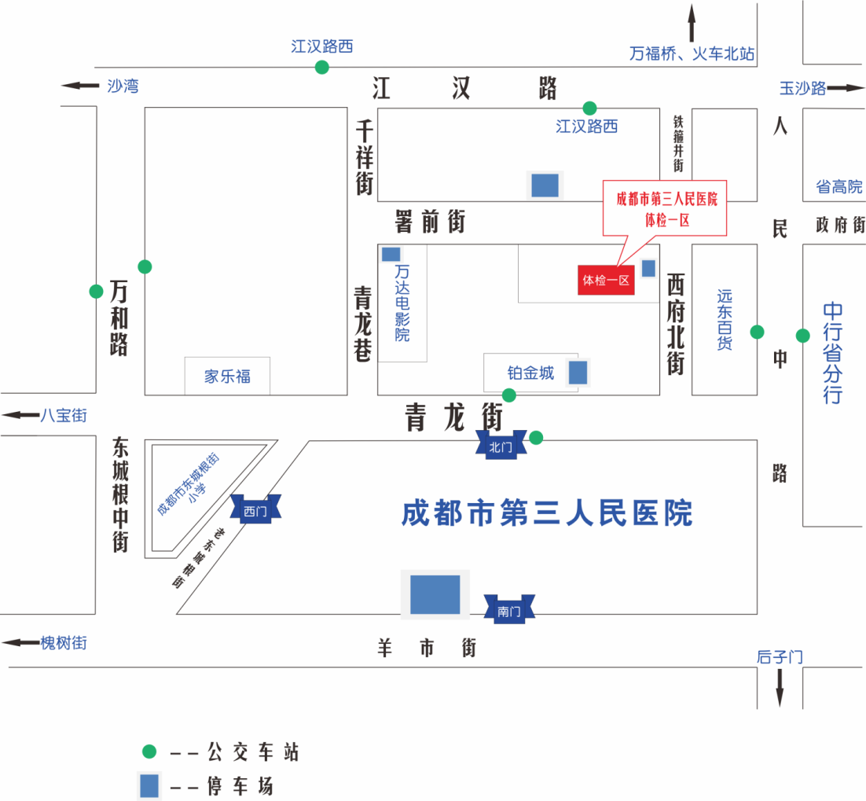
（2）体检流程：
一楼：出示身份证件后领取体检单（体检完成交回），放射科（胸片）
二楼：抽血 检验科（肝功、肾功、血脂、血糖、血液分析、血流变、肿瘤标志物、尿常规）内科、外科、B超室（彩超、经颅多普勒） 早餐
三楼：身高、体重、心电图、妇科
（3）联系电话：谭医生 13881714312
三、注意事项
1、请出示身份证原件，核对身份无误后方可参检。
2、体检前3日内清淡饮食，不吃过于油腻、高蛋白食品，不要饮酒，保证睡眠，避免受凉及劳累。
3、体检前需禁食禁饮至少8小时，否则将影响血糖、血脂、肝功能结果。但如果有高血压、糖尿病、心脏病、哮喘等危重病史者（为预防急性发作）可先饮少量清水（不超过200ml）口服药物后再做检查。
4、抽血、上腹部彩超需空腹检查，彩超检查前尽量不排小便，保持膀胱充盈。做完空腹检查项目后为避免等待时间过长（易引起低血糖发作）可先进食后再完善其他项目检查。
5、按规定时间采血。最迟不宜超过10：30抽血，否则太晚会由于体内生理性内分泌激素的影响，血液状态发生变化，虽然仍是空腹采血，但检测值容易失真（例如血糖值），失去化验的意义。
6、如有晕血、晕针史，请提前告知抽血护士，以便做好预防措施。
7、哺乳期妇女、怀孕女性和准备怀孕的女性和男性均不宜做放射性检查（胸片）。
8、体检当日女士请勿穿连衣裙、连裤袜及穿戴过多的各类装饰品（心电图检查需充分暴露胸部、脚踝）。X线检查不宜穿有金属纽扣的内衣。
9、未婚女性、孕妇禁做妇科检查，月经期间不宜做妇科检查、阴式B超及大小便检查。
10、体检医院提供免费营养早餐。

